陕西省人民防空办公室
2018年政府信息公开年度报告

本报告是根据《中华人民共和国政府信息公开条例》和《陕西省政府信息公开规定》要求，由陕西省人民防空办公室编制。本年度报告中所列数据的统计期限自2018年1月1日起至12月31日止。本年度报告在陕西人防网站全文公开，包括概述，政府信息公开情况，政策措施及热点舆情解读回应情况，平台建设、制度建设和基础建设情况，如对本报告有任何疑问，请与陕西省人民防空办公室政府信息公开领导小组办公室联系。
地址:陕西省西安市雁塔西路33号
邮编：710061
联系电话：029—85570311 85570312 85570396
电子邮箱：rfb_gk@shaanxi.gov.cn
一、概述
2018年,在省委、省政府和省军区的正确领导下，省人防办认真学习贯彻落实习近平新时代中国特色社会主义思想、党的十九大精神和中省重要会议精神，紧紧围绕我省第十三次党代会提出的“五新”战略和陕西人防“服务国防战略、服务经济发展、服务城市建设、服务人民群众”总要求，重点抓好平台建设、制度建设、信息发布等工作，圆满完成了政务公开任务。
二、政府信息公开情况
（一）公开形式
我办主要通过以下形式公开政府信息：

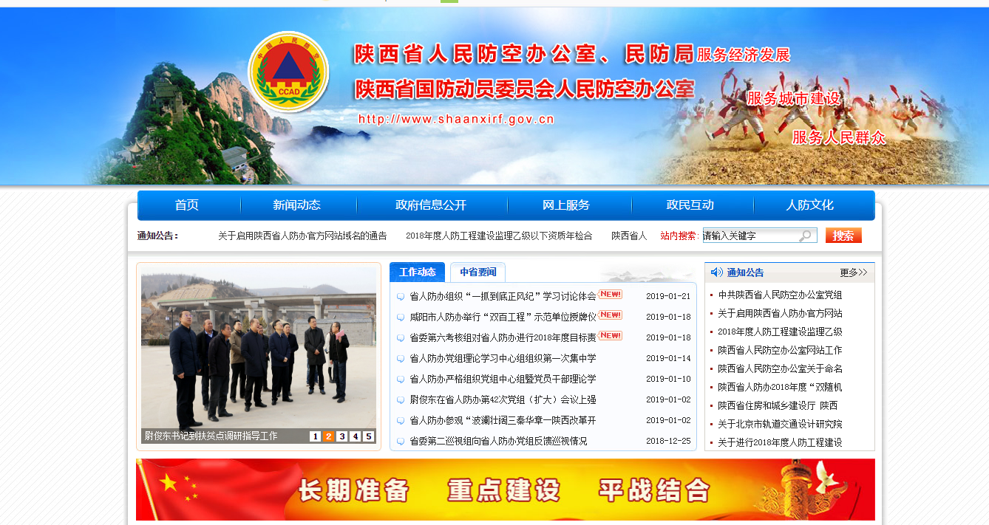
1.省人防办官方网站（http://rfb.shaanxirf.gov.cn/）、陕西人防政务微博和陕西人防微信公众平台；
2.省人防办全体干部职工大会；
3.省人防办档案室；
4.通知公告公示栏、电子屏幕等设施；
5.报刊、电视、广播等新闻媒体；
6.其他便于公众及时、准确获得信息的形式。
（二）主动公开情况
按照省政府办公厅政务公开及网站建设有关要求，今年以来，我办通过门户网站公开信息227条，其中：
公告类信息56条（http://rfb.shaanxi.gov.cn/1/1/list.aspx），

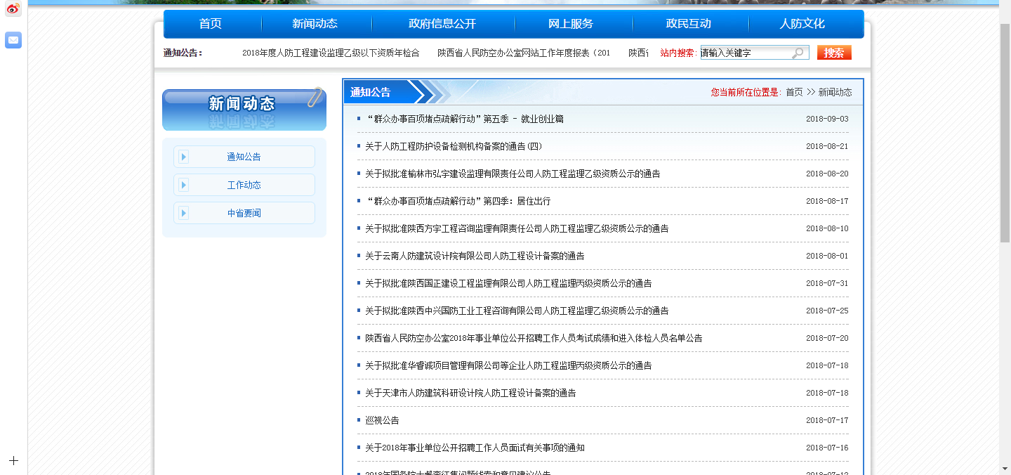
工作动态类信息104条（http://rfb.shaanxi.gov.cn/1/2/list.aspx），

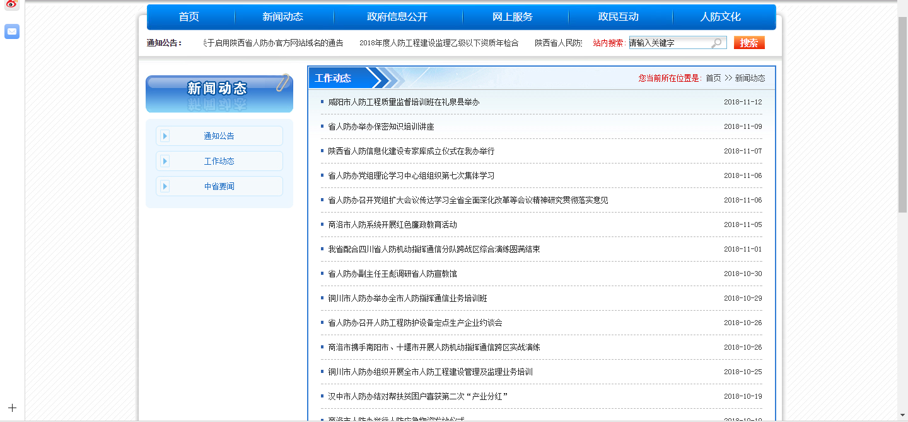
主动公开类信息47条（http://rfb.shaanxi.gov.cn/4/14/list.aspx），

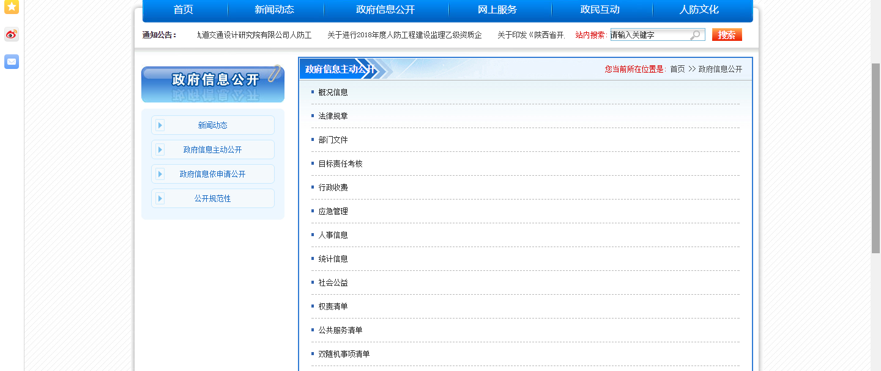
政民互动类信息20条
（http://rfb.shaanxi.gov.cn/message/messagelist.aspx?#QueList）

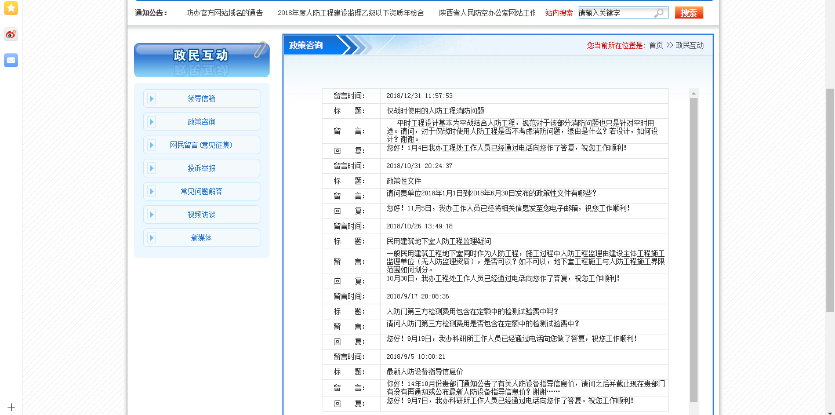
（三）依申请公开情况
在省人防办网站首页开设了“依申请公开”专栏（http://rfb.shaanxi.gov.cn/message/default.aspx?#Reg），按照相关文件要求合理设置填写清单，受理公民和法人公开申请。2018年共收到2件政府信息公开的申请，均按照时限办结。

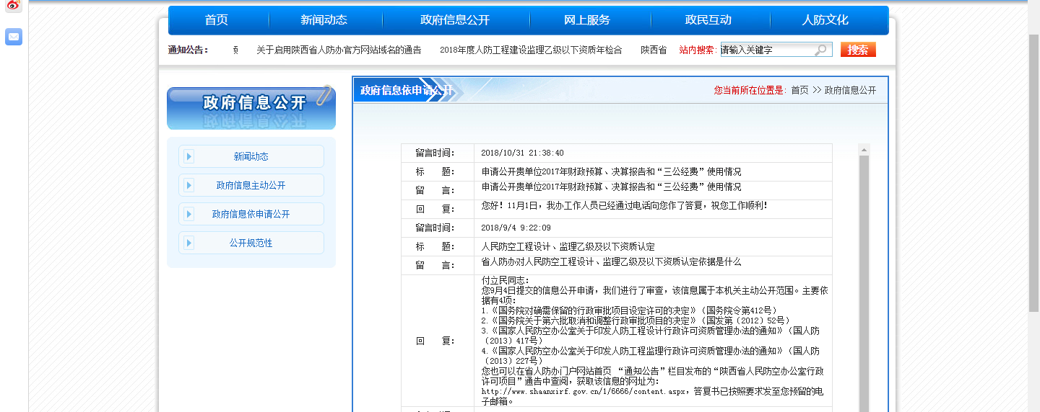

（四）公开收费及减免情况
2018年我办政府信息公开工作未收费。
（五）政府信息公开申请行政复议、提起行政诉讼的情况
2018年我办没有出现因政府信息公开申请行政复议或提起行政诉讼的情况。
（六）重点领域信息公开情况

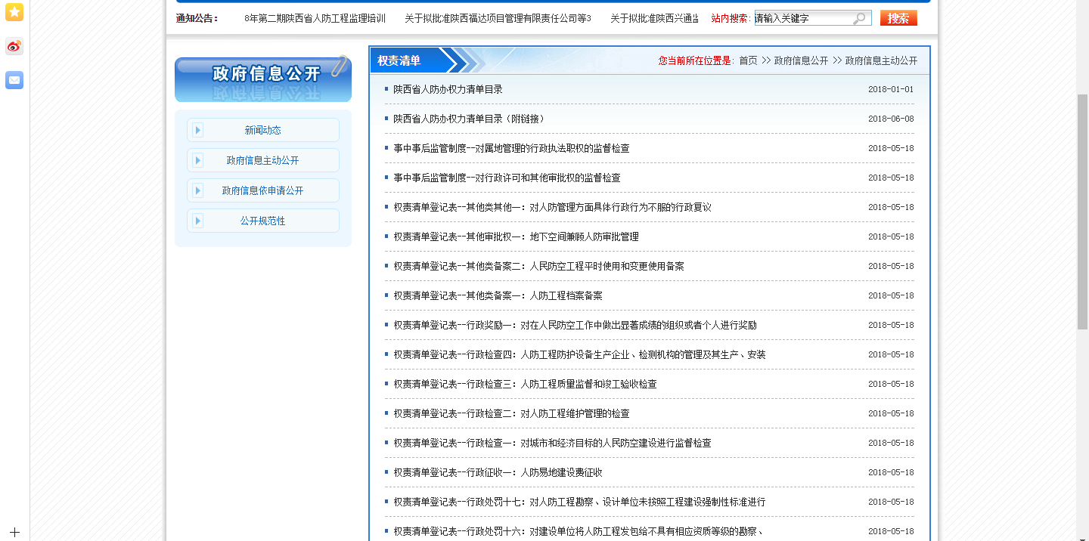

一是在行政权力公开方面，发布了权力清单目录（http://rfb.shaanxi.gov.cn/4/85/list.aspx），公开了事项名称、设定依据、办理流程、申请材料、办理地点、通办范围、办理时限、收费依据及标准、承办单位、承办人、联系方式等具体内容，为公民和法人提供方便快捷的办事指南。
二是在财政资金信息、重大建设项目信息方面，我办的预决算、人防“十三五”规划项目和单建式人防指挥工程涉密，按照保密法和国家人防办文件要求不属于公开范围。
三是公共服务和监管。“双随机一公开”、人防工程监理、防护设备定点生产安装事宜，通过省人防办网站发布公示和通告（http://rfb.shaanxi.gov.cn/1/1/list.aspx），向全社会予以公开。
四是行政处罚信息公开。我办2018年未办理人防行政违法案件，没有做出人防行政处罚决定。
（七）本级人大代表建议和政协委员提案办理情况
2018年我办没有收到建议和提案。
三、政策措施及热点舆情解读回应情况
（一）政策解读
2018年以来，我办围绕陕西人防“四个服务”总要求，在全省开展了人防法规宣传教育“五进入”（进机关、进学校、进社区、进企业、进网络）活动，重点宣传《中华人民共和国人民防空法》、《陕西省实施<中华人民共和国人民防空法>办法》，解读国家人防办有关人防的政策法规。6月13日至15日,省人防办在西安举办了全省人防行政执法培训班。省人防办党组成员、副主任王彪同志在开班仪式上作了动员讲话。各市人防办分管法规与宣传工作的领导、科（处）长和工作人员及有关县级人防办的同志共100余人参加了培训,（链接地址：http://rfb.shaanxi.gov.cn/1/6933/content.aspx），达到了宣传解读政策的目。

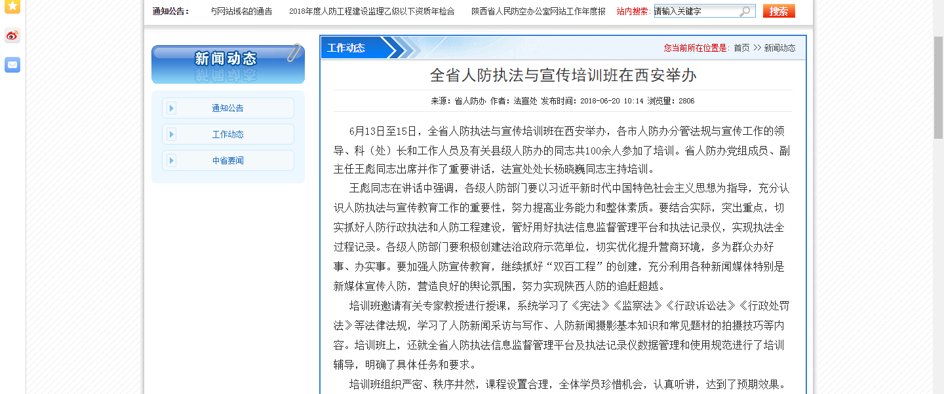

（二）热点舆情回应
为加强反腐倡廉舆情网络信息工作，建立了反腐倡廉网络舆情信息处置工作机制，指定专人负责网络舆情收集、研判、处置工作。今年10月中旬，我省出现“人防企业建非法平台垄断涨价”舆情后，10月18日，在华商报《陕西13家人防门企业建非法平台垄断涨价被罚款220万》新闻稿件中，及时作出正面回应；10月25日召开人防工程防护设备定点生产企业约谈会，邀请媒体监督，省内14家人防工程防护设备定点生产企业及6家质量检测机构的负责人应约参加会议，开展专项督查整改；同时，我们通过省政府网站、省人防办网站、省人防办微博3个渠道积极回应了网络舆情。

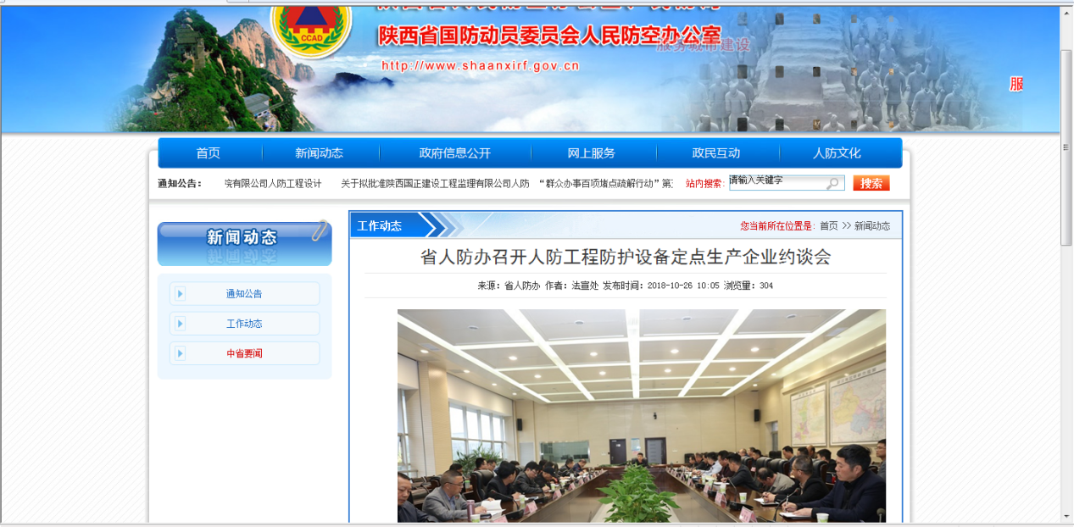

四、平台建设、制度建设和基础建设情况
（一）平台建设
我办设有省人防办官方网站（http://rfb.shaanxirf.gov.cn/）、陕西人防政务微博和陕西人防微信三个平台。今年以来，我办网站更新互动及时、运行稳定，政务微博和微信公众平台也定期发布相关信息。
（二）制度建设
- 我办高度重视政府信息公开制度机制建设，制定了《省人防办关于明确政府信息发布内容清单有关事项的通知》等一系列制度，建立健全网站内容更新、信息发布、协调联动、信息内容建设管理等保障机制，由秘书处、指挥信息保障中心专职人员负责网站内容的及时发布更新、数据资源的统一管理、信息服务的整合加工、互动诉求的响应处理、搜索功能的优化创新等。

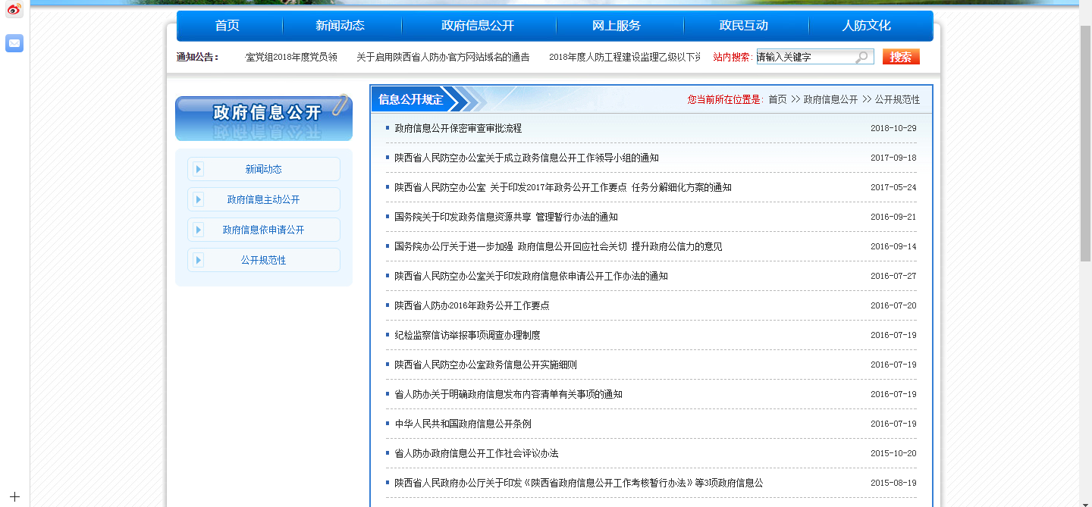
1. 陕西省人民防空办公室政务信息公开实施细则（http://rfb.shaanxirf.gov.cn/4/5633/content.aspx）
2. 陕西省人民防空办公室关于贯彻落实省政府办公厅《关于加强政府网站信息内容建设的实施意见》的通知（http://rfb.shaanxirf.gov.cn/4/5711/content.aspx）
3.陕西省人民防空办公室关于明确政府信息发布内容清单有关事项的通知（http://rfb.shaanxirf.gov.cn/4/5710/content.aspx）
4. 陕西省人民防空办公室关于拟定权力清单和责任清单工作实施方案的通知（内部文件）
5. 陕西省人民防空办公室关于印发政府信息依申请公开工作办法的通知（http://rfb.shaanxirf.gov.cn/4/6020/content.aspx）
6. 陕西省人民防空办公室政府信息公开工作社会评议办法（http://rfb.shaanxirf.gov.cn/4/5679/content.aspx ）
7.陕西省人民防空办公室纪检监察信访举报事项调查办理制度（http://rfb.shaanxirf.gov.cn/4/5680/content.aspx）
8. 陕西省人民防空办公室政府信息公开保密审查审批流程（http://rfb.shaanxirf.gov.cn/4/5551/content.aspx）
按照中省要求，我们在省人防办网站开设了“政府信息公开年报”专栏，按照时限要求公布了信息公开工作年度报告，并添加网页链接，方便人民群众查阅，接受主管部门监督。
（三）基础建设
一是领导重视。我办高度重视政务公开工作，成立了领导小组，上网信息一般由分管政务信息公开的副主任审批发布，重要信息由主要领导审批发布。
二是机构健全。政务公开领导小组办公室成员由机关、直属单位负责人和信息员组成，同时各市区县人防办也建立了通讯员队伍，形成了省市县三级信息网络。
三是加强培训。我办按照省政府办公厅要求，派人参加省政府办公厅组织的政务公开培训和相关会议；8月下旬组织召开了政务公开培训会，厅级干部、机关各处和直属单位负责人参加会议，学习中省有关政务公开工作要求。
四是保障有力。政府信息公开设有专项资金保障，全部用于门户网站、政务微博、微信公众平台建设和日常维护。

